UNIVERSIDADE DO OESTE DE SANTA CATARINA – UNOESC
CAMPUS CHAPECÓ
CURSO DE SISTEMAS DE INFORMAÇÃO
PRÁTICA INTEGRADA I
VANDOIR GERHARD
RELATÓRIO TÉCNICO: RELATÓRIO DE PARTICIPAÇÃO – OLIMPÍADA BRASILEIRA DE ROBÓTICA (OBR)
Relatório técnico apresentado à disciplina de Prática Integrada I do curso de Sistemas de Informação da Universidade do Oeste de Santa Catarina – Unoesc, Campus Chapecó.
Professor: Cidinei Luiz Cassol
CHAPECÓ
2026

RELATÓRIO DE PARTICIPAÇÃO –
OLIMPÍADA BRASILEIRA DE ROBÓTICA (OBR)
Instituição de Ensino: Unoesc Chapecó
Orientador(a): Cidinei Luiz Cassol
Data da Competição: 12 de setembro de 2026
Local do Evento: Unoesc Chapecó

1 INTRODUÇÃO
A Olimpíada Brasileira de Robótica (OBR) constitui uma das principais competições científicas nacionais, visando estimular o desenvolvimento do raciocínio lógico, matemático, da capacidade de resolução de problemas e do pensamento computacional. Além disso, busca estimular a autonomia, a concentração e a resiliência diante das falhas, bem como promover debates em torno do processo de ensino-aprendizagem brasileiro.
A OBR possui duas modalidades, apresentadas a seguir. A modalidade Resgate simula um ambiente de desastre natural no qual o acesso humano é de alto risco. O robô autônomo deve ser capaz de navegar sem intervenção externa em uma arena complexa, superando desníveis, identificando e seguindo trajetórias marcadas por linhas de menor contraste, desviando-se de obstáculos físicos e realizando a busca e o transporte de vítimas (esferas metálicas e de isopor) até uma área de resgate segura (Figura 1). A documentação rigorosa e analítica desse processo consolida o aprendizado prático de engenharia, programação e gestão de projetos, preenchendo a lacuna entre os conceitos teóricos de sala de aula e a aplicação em ambiente real sob restrições competitivas.
Figura 1 – Robô autônomo na arena da modalidade Resgate durante a prova
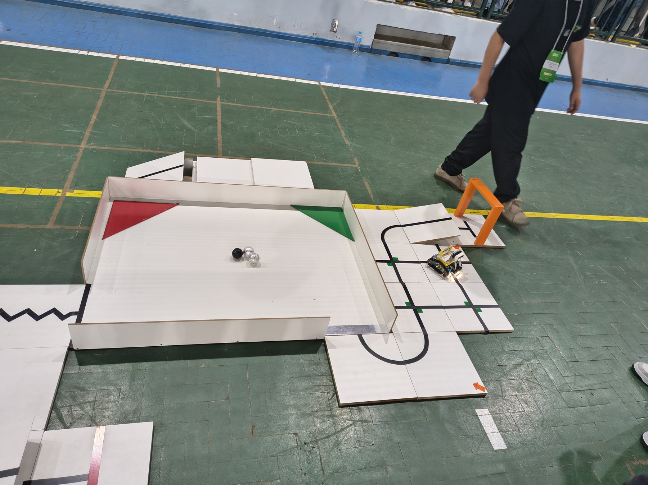
Fonte: Do autor (2026).
A modalidade Artística une tecnologia, criatividade, design e programação. O robô físico deve operar de forma autônoma, executando rotinas sincronizadas de teatro, dança, mágica ou performances narrativas em harmonia com elementos cenográficos e a presença dos integrantes da equipe. Mais do que a estética da apresentação, o desafio exige o desenvolvimento prático de soluções em sensoriamento, atuadores, comunicação entre dispositivos e confiabilidade eletromecânica, as quais são comprovadas pela execução precisa de recursos técnicos destacados em cena e defendidas em entrevista técnica perante a banca avaliadora.
A etapa estadual de Santa Catarina da OBR ocorreu em Chapecó, nas dependências da Unoesc (Universidade do Oeste de Santa Catarina), no dia 12 de setembro de 2026, quando foram realizadas as competições de ambas as modalidades, Resgate e Artística. Os alunos da turma de Prática I dos cursos das áreas tecnológicas (Ciência da Computação, Engenharia da Computação e Sistemas de Informação) foram convocados a participar da equipe organizadora do evento. O backdrop oficial do evento é apresentado na Figura 2.
Figura 2 – Backdrop oficial da OBR 2026 na Unoesc Chapecó
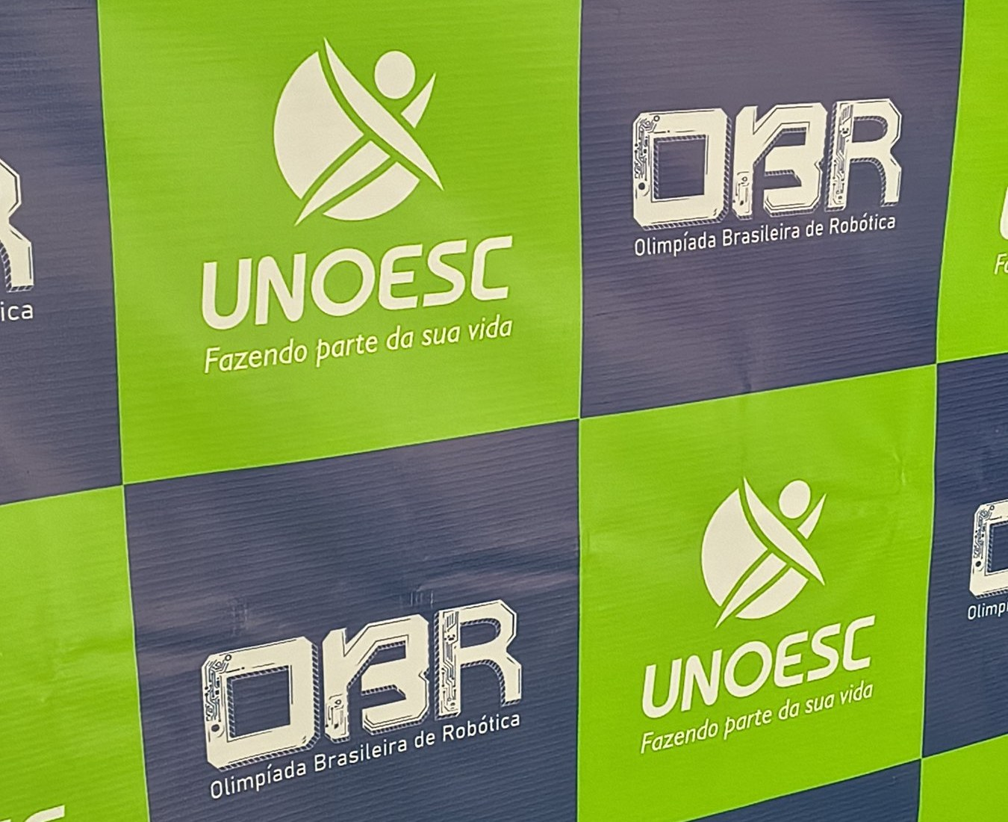
Fonte: Do autor (2026).
Como aluno do curso de Sistemas de Informação, além do compromisso acadêmico com a disciplina de Prática I, minha motivação para integrar a equipe organizadora da OBR nasceu do fascínio pela aplicação concreta da tecnologia na sociedade e pelo desejo de vivenciar de perto o impacto da robótica na formação de novos talentos. Ao longo da minha trajetória, busquei compreender não apenas o desenvolvimento de software, mas também como soluções computacionais interagem com o mundo físico. Participar da infraestrutura e do suporte de um evento desse porte representou uma oportunidade única para aplicar conhecimentos teóricos em gestão e logística tecnológica, desenvolver resiliência na resolução de problemas em tempo real e contribuir ativamente para o incentivo à ciência e à inovação na comunidade local.

2 FUNDAMENTAÇÃO TEÓRICA
A lógica de programação e a robótica educacional constituem uma disciplina em constante ascensão mundial, com diversos países tornando o seu ensino obrigatório na educação básica, a exemplo do Reino Unido (com o Education Act e o National Curriculum de 2014) e dos Estados Unidos (com o ESSA de 2015). No Brasil, a Lei nº 14.533/2023 instituiu a Política Nacional de Educação Digital (PNED), que estabelece como um de seus objetivos a garantia da inclusão e do letramento digital nos ambientes escolares (SILVA et al., 2024).
O ensino de lógica de programação na infância proporciona múltiplos benefícios cognitivos, sociais e pedagógicos, permitindo que os estudantes deixem de ser meros consumidores de tecnologia e passem a atuar como criadores de suas próprias soluções digitais (CASTRO; KOSCIANSI, 2017). Dentre as principais contribuições apontadas pela literatura científica, destacam-se:
- desenvolvimento do raciocínio lógico e aplicação matemática: a programação exercita a estruturação do pensamento para o enfrentamento de desafios, aprimorando o raciocínio abstrato e a capacidade de dedução. Ao programar trajetórias e movimentos, os alunos aplicam na prática conceitos matemáticos como geometria, ângulos, plano cartesiano e variáveis (CASTRO; KOSCIANSI, 2017; DUARTE; SILVEIRA; BORGES, 2017);
- pensamento computacional e resolução de problemas: ao aprenderem a encarar desafios por meio de algoritmos, as crianças desenvolvem a habilidade de decompor problemas complexos em partes menores, reconhecer padrões e realizar a depuração (identificação e correção) de erros no código (DUARTE; SILVEIRA; BORGES, 2017);
- criatividade e inventividade: o uso de kits de robótica educacional (AGUIAR et al., 2014) e de ambientes virtuais baseados em blocos, como o Scratch (CASTRO; KOSCIANSI, 2017), incentiva a autonomia intelectual, a capacidade de se expressar e a inventividade dos estudantes;
- resiliência e persistência diante do erro: a programação ensina que o erro é uma etapa natural do processo de aprendizagem. O ciclo constante de testar hipóteses e corrigir os próprios programas desenvolve a concentração, a persistência e a motivação (DUARTE; SILVEIRA; BORGES, 2017; SILVA et al., 2024).

3 DESENVOLVIMENTO E ANÁLISE DOS RESULTADOS
A etapa estadual de Santa Catarina da OBR 2026 ocorreu em Chapecó, no sábado, 12 de setembro de 2026, nas dependências da Unoesc, e contou com a participação de diversas escolas de todo o estado, totalizando mais de 800 alunos participantes (Figura 3). Para gerir um evento desse porte, os coordenadores responsáveis convocaram os alunos da turma de Prática I, componente curricular dos cursos de tecnologia de toda a rede Unoesc. Eu participei da equipe de apoio de TI, cuja responsabilidade era manter a infraestrutura tecnológica para a realização do evento.
Figura 3 – Público acompanhando as provas na arquibancada do ginásio da Unoesc
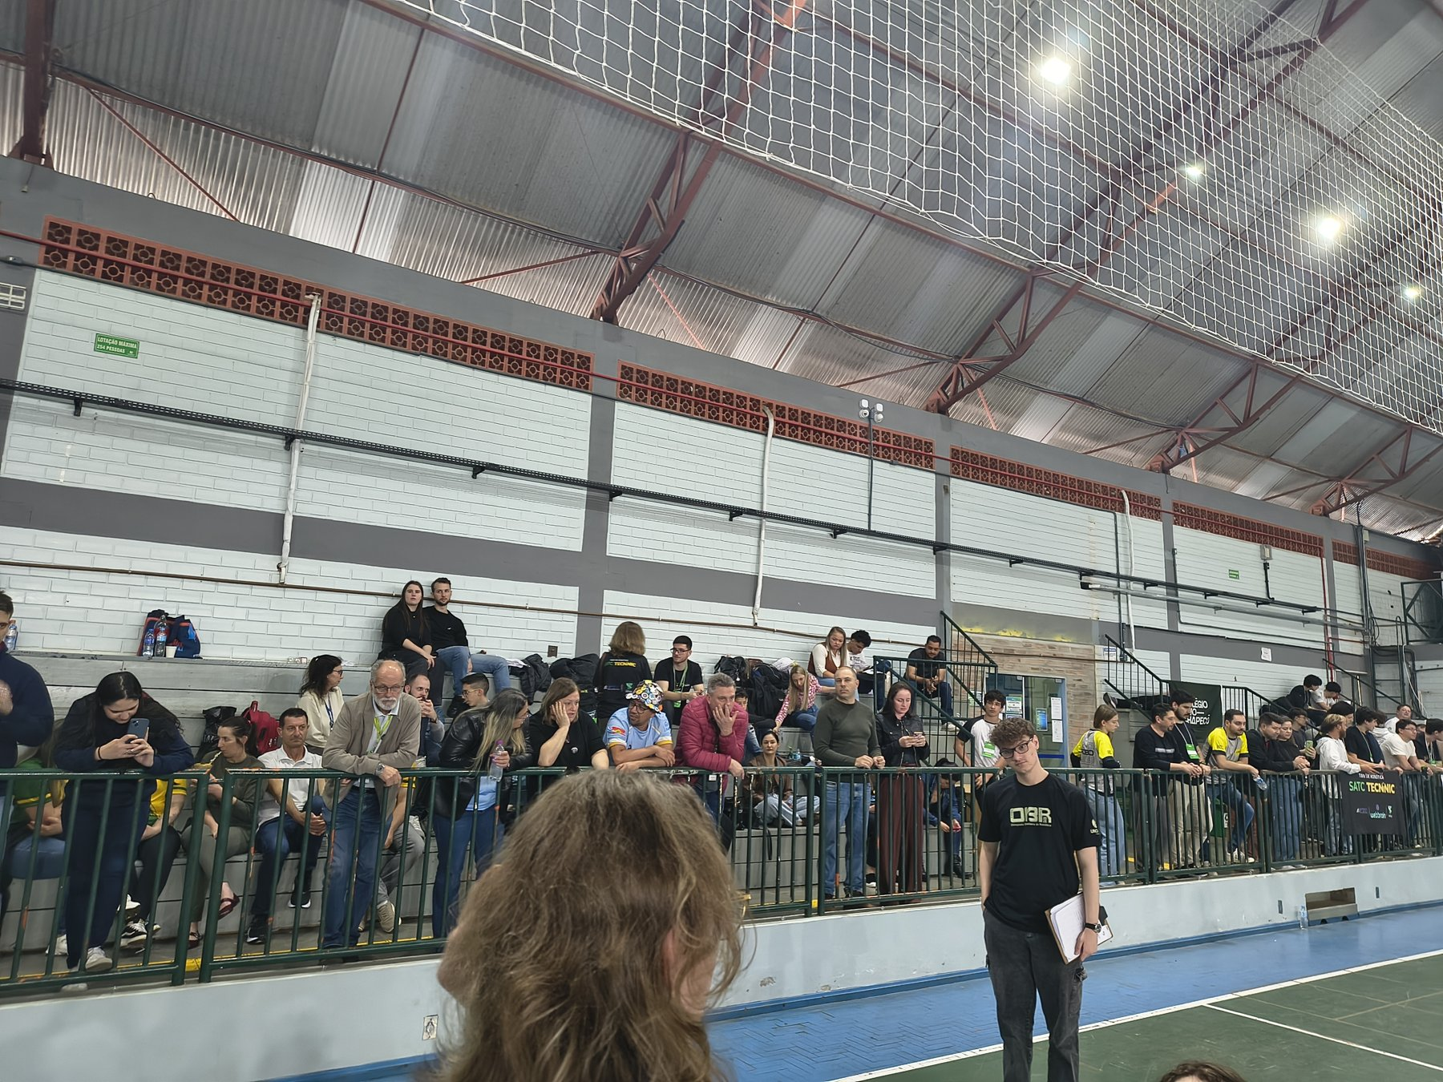
Fonte: Do autor (2026).
Foram dois dias difíceis. O dia que antecedeu o evento, 11 de setembro, foi marcado por tempestades extremamente fortes que assolaram a região e forçaram cidades a decretarem situação de emergência devido a alagamentos, granizo e ventos fortes, entre outros danos. Em razão das tempestades, algumas equipes desistiram de participar por causa de quedas de barreira nas estradas. Atrevo-me a dizer que as tempestades do dia 11 entraram para a história da OBR Santa Catarina.
Como apoio de TI, as responsabilidades gerais eram a implantação do servidor do placar e de uma rede privada para o mesmo, além de uma internet aberta para os participantes e o público em geral. O fornecimento de internet ficou sob responsabilidade do setor de TI da Unoesc; porém, devido a problemas técnicos, todo o polo Unoesc Chapecó ficou sem acesso à internet por cerca de 48 horas, nos dias 11 e 12.
Entre as responsabilidades da equipe de apoio estavam a formatação de dois computadores e a instalação do sistema de placar, que seriam os servidores para os placares da OBR. Na quinta-feira, dia 10, não obtivemos sucesso na formatação e na configuração dos computadores, o que acreditamos ser devido às regras e aos bloqueios de segurança da intranet da Unoesc. Solicitamos auxílio ao professor Dr. Ilvasir, que prontamente nos ajudou e realizou esses procedimentos em sua residência.
Na sexta-feira, os servidores estavam formatados, configurados e com o sistema de placar instalado. Contudo, como já mencionado, o polo estava sem acesso à internet, o que nos obrigou a buscar outras formas de concluir a configuração do sistema e disponibilizar a rede fechada dos placares. Após muitas tentativas e erros, conseguimos acesso a uma Starlink para fornecer, por um período breve, a internet necessária para a configuração. O equipamento pertencia ao pai de um dos colegas de curso, que veio até o local nos auxiliar. Por volta das 23 horas do dia 11, concluímos a configuração e disponibilizamos o placar em uma rede fechada, utilizando um equipamento Ubiquiti.
Chegamos ao dia 12 de setembro, sábado, dia da OBR, e o polo Unoesc Chapecó continuava o dia todo sem internet, que só seria restabelecida na segunda-feira, dia 14. As responsabilidades da equipe de apoio de TI nesse dia foram prestar suporte aos tablets, ao placar e aos juízes, além de esclarecer eventuais dúvidas dos alunos quando éramos procurados. Durante o evento, o trabalho foi tranquilo para a nossa equipe: como diz o ditado, depois da tempestade vem a bonança. Tivemos poucos imprevistos, que se resumiram basicamente a ajudar os colegas juízes a usar o sistema no tablet e a realizar, eventualmente, ajustes manuais no placar. A Figura 4 mostra o servidor do placar instalado nos bastidores e a Figura 5, o placar projetado na arena durante as provas.
Figura 4 – Servidor do placar instalado nos bastidores do evento
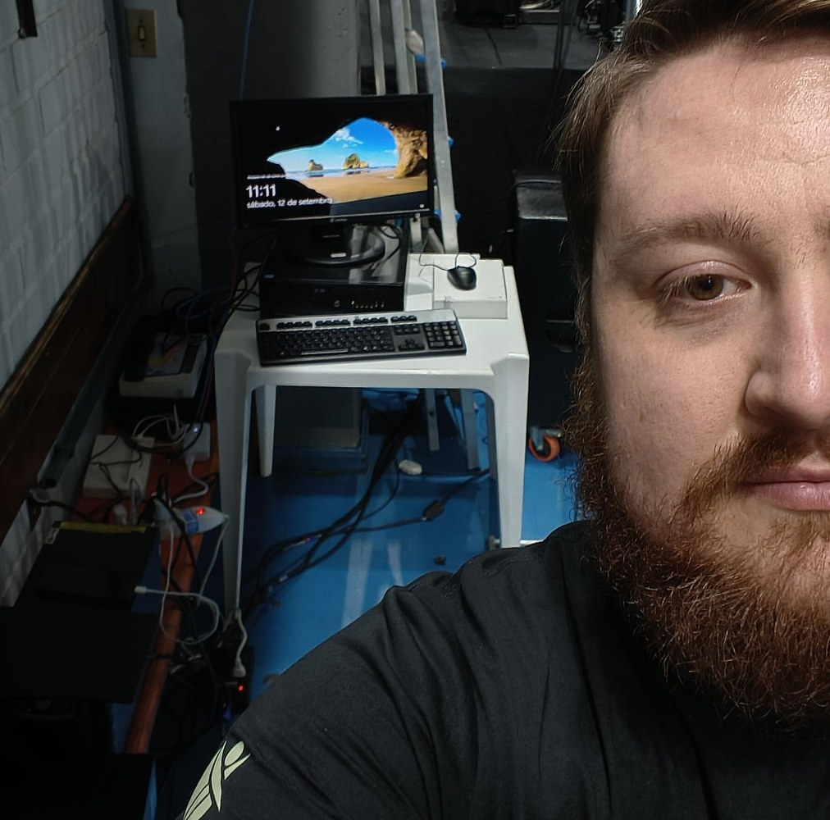
Fonte: Do autor (2026).
Figura 5 – Placar projetado e arena de Resgate durante as provas
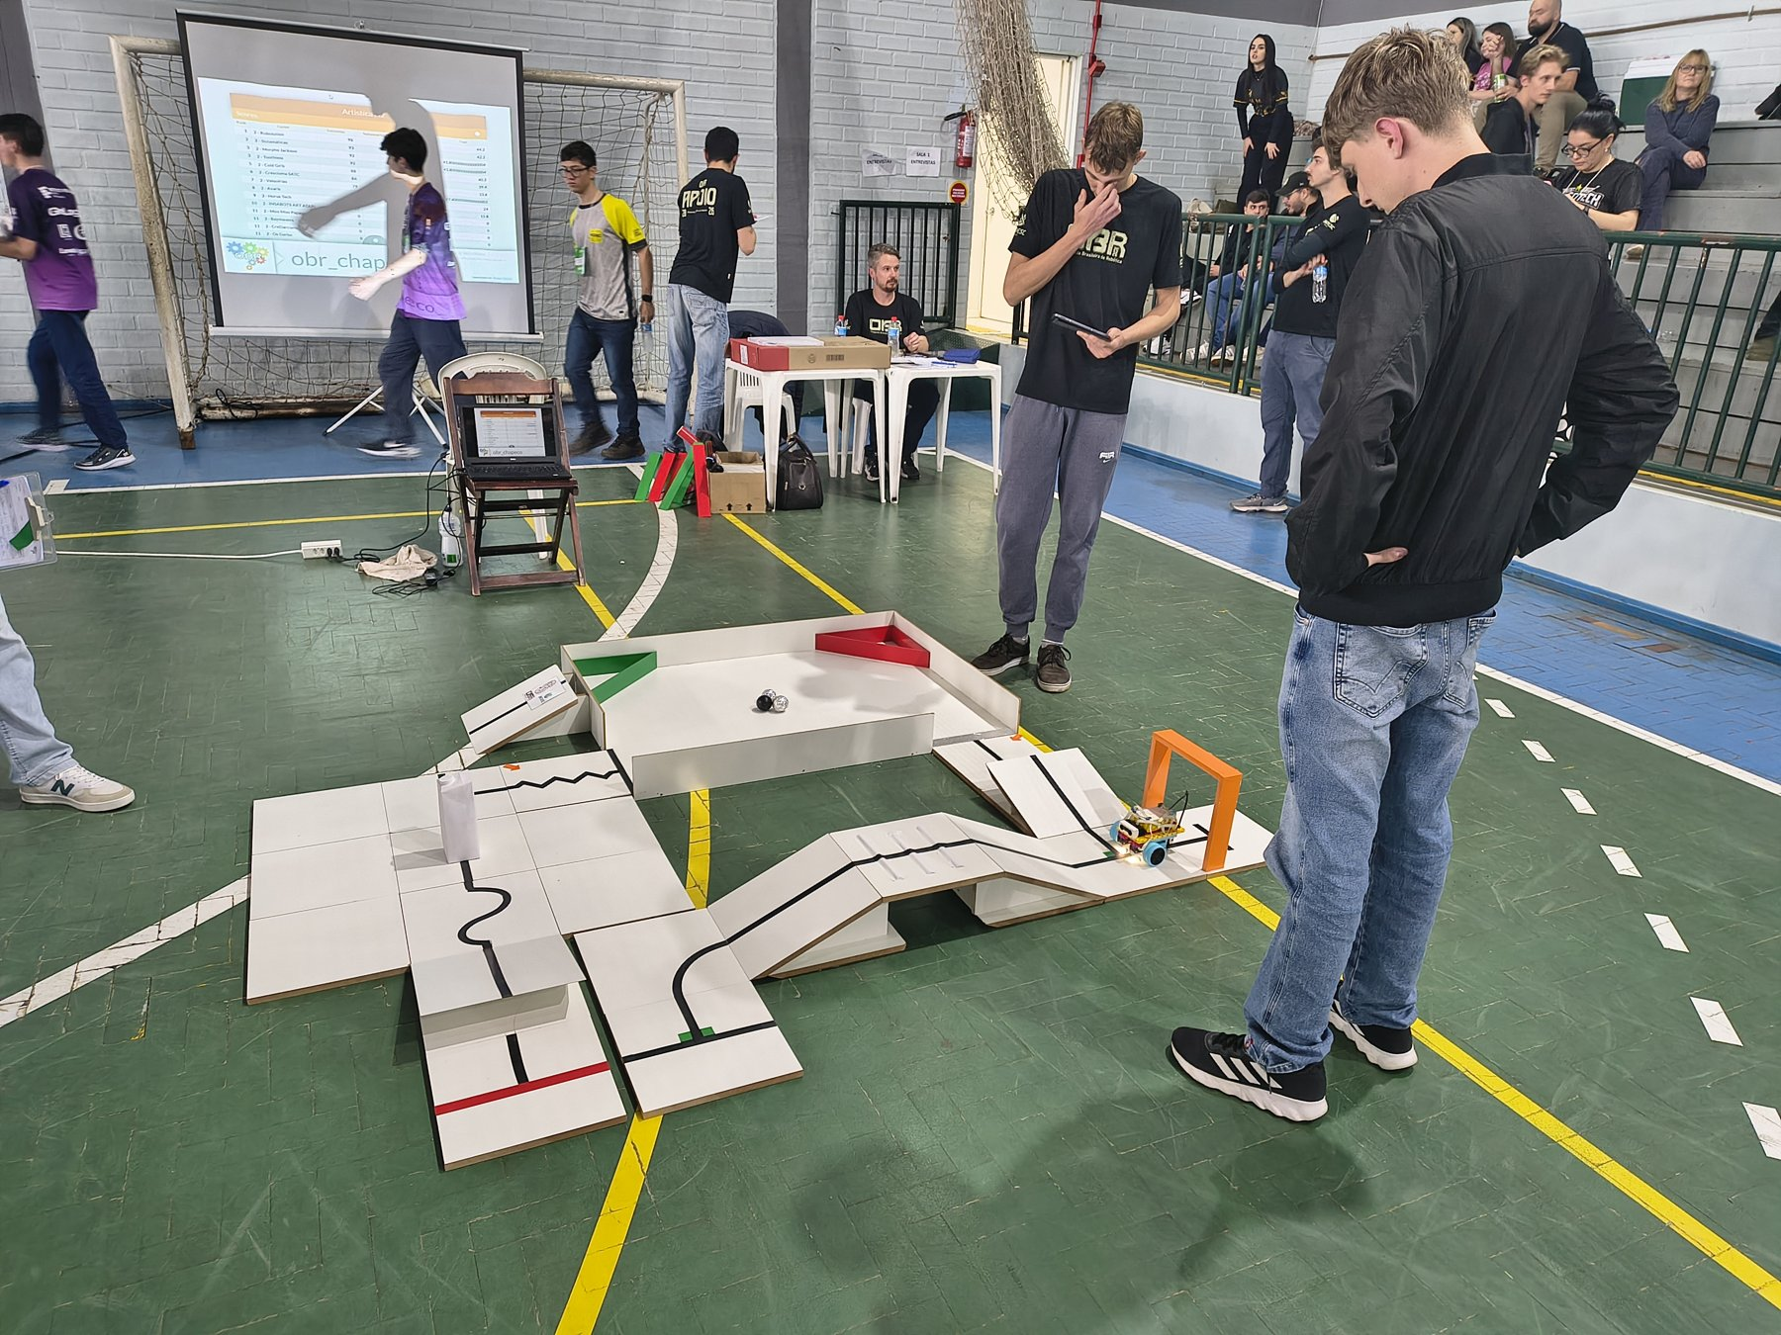
Fonte: Do autor (2026).
Ao final da competição, com as equipes reunidas na quadra para a premiação (Figura 6), enfrentamos novamente dificuldades, mas já havíamos aprendido com a sexta-feira: solicitamos outra vez a Starlink para o envio do placar ao sistema nacional. Feito isso, desmontamos os servidores e recolhemos os tablets e demais materiais utilizados, que foram guardados.
Figura 6 – Equipes reunidas na quadra para o encerramento e a premiação
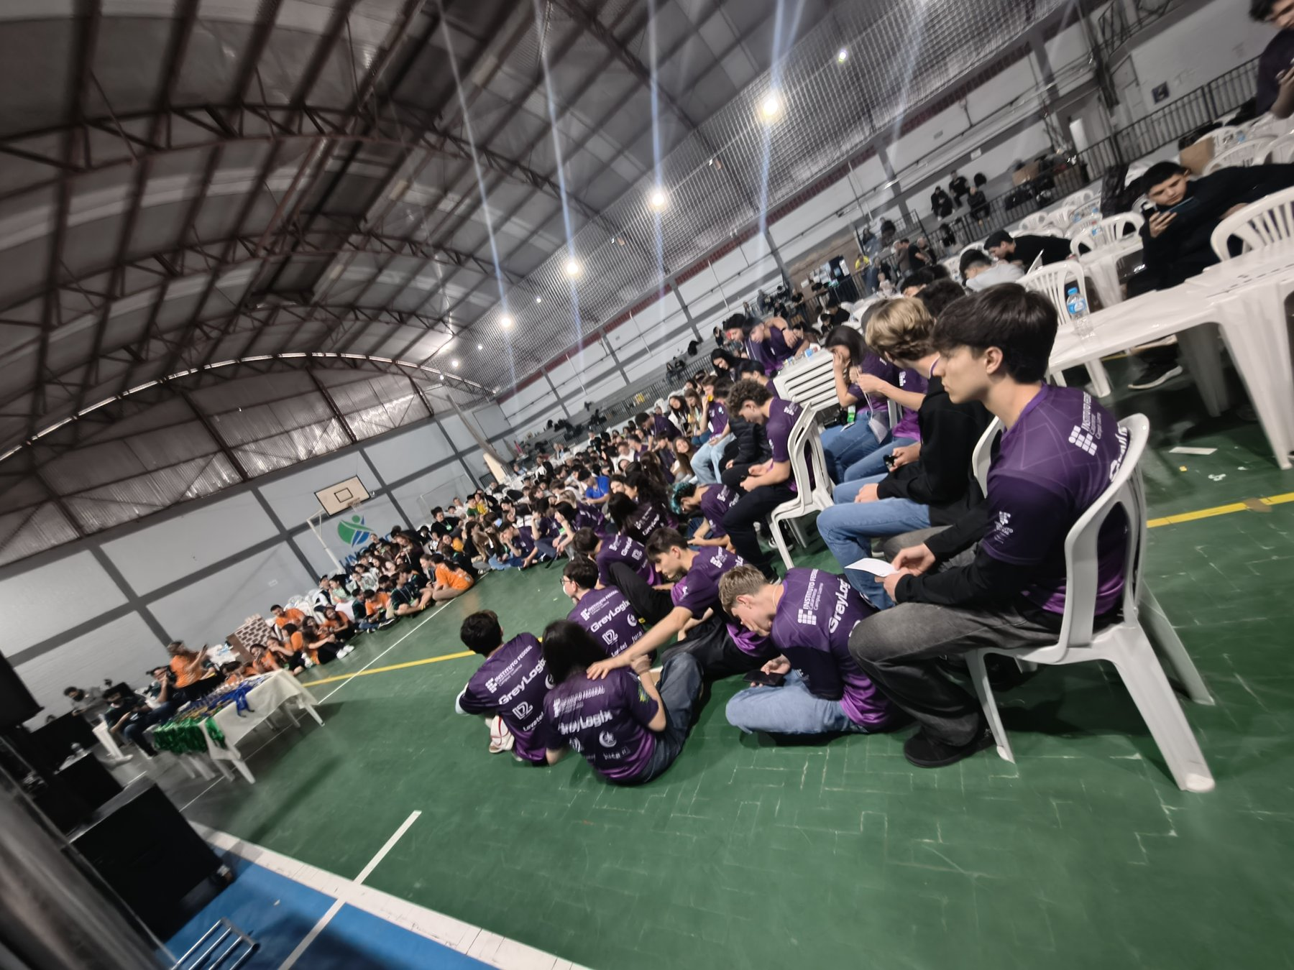
Fonte: Do autor (2026).

4 DISCUSSÃO E ANÁLISE REFLEXIVA
A atuação na equipe de suporte de TI durante a etapa estadual da OBR proporcionou um aprendizado prático expressivo sobre gestão de infraestrutura sob condições adversas. O principal desafio enfrentado, a interrupção generalizada dos serviços de internet no polo universitário, exigiu raciocínio rápido, adaptabilidade e capacidade de resolução de problemas em tempo real. A implementação de soluções alternativas, como o uso de conexão via satélite (Starlink) e a configuração de uma rede local privada com equipamentos Ubiquiti para a transmissão e a sincronização dos placares, demonstrou a importância da resiliência e do planejamento de contingência em eventos tecnológicos de grande porte.
Além disso, o suporte direto fornecido aos juízes e à organização reforçou a relevância de manter sistemas operacionais simplificados e intuitivos para usuários finais sob pressão. A experiência evidenciou como os conceitos teóricos abordados nas disciplinas de Sistemas de Informação e Prática I aplicam-se diretamente à resolução de cenários críticos do mundo real, agregando competências técnicas e socioemocionais fundamentais para a formação acadêmica e profissional.

5 CONCLUSÃO E RECOMENDAÇÕES
A participação na organização da Olimpíada Brasileira de Robótica (OBR) cumpriu com êxito os objetivos propostos pela disciplina de Prática I, permitindo vivenciar a aplicação prática de tecnologia, logística e suporte de infraestrutura em um ambiente competitivo e educacional. Apesar dos imprevistos climáticos e das falhas na rede local, a equipe de apoio de TI superou os obstáculos, garantindo a integridade dos dados, a contagem de pontos e o envio adequado dos resultados finais ao sistema nacional.
Com base nos desafios observados ao longo da execução do evento, destacam-se as seguintes recomendações para edições futuras:
- plano de contingência de conectividade: estabelecer previamente ao menos um link de internet redundante e independente da infraestrutura local principal, para evitar paralisações na sincronização de dados;
- homologação de equipamentos antecipada: realizar a formatação, a instalação e os testes dos sistemas de placar com maior antecedência e fora da intranet restrita da instituição, para identificar bloqueios de segurança com prazo para mitigação;
- treinamento com juízes e voluntários: promover uma breve capacitação prática prévia com a equipe de arbitragem referente ao uso dos tablets e do sistema de pontuação, reduzindo a necessidade de suporte presencial e de intervenções manuais no dia do evento.

REFERÊNCIAS
AGUIAR, Ygor Q. de et al. Introdução à Robótica e Estímulo à Lógica de Programação no Ensino Básico Utilizando o Kit Educativo LEGO® Mindstorms. Rio Grande: Universidade Federal do Rio Grande (FURG), 2014.
CASTRO, Adriane de; KOSCIANSI, André. O uso da programação Scratch para o desenvolvimento de habilidades em crianças do ensino fundamental. Revista Tecnologias na Educação, v. 19, ano 9, jul. 2017.
DUARTE, Kauê T. N.; SILVEIRA, Tatiane R. S.; BORGES, Marcos A. F. Abordagem para o Ensino da Lógica de Programação em Escolas do Ensino Fundamental II através da Ferramenta Scratch 2.0. Limeira: Faculdade de Tecnologia, Universidade Estadual de Campinas (FT-UNICAMP), 2017.
SILVA, Rodolfo Gonçalves da et al. Importância da programação na educação fundamental: preparando alunos para o futuro digital. Revista Ibero-Americana de Humanidades, Ciências e Educação (REASE), v. 10, n. 7, p. 1849-1865, 2024.

